ПОЯСНИТЕЛЬНАЯ ЗАПИСКА

НЕМНОГО О СОДЕРЖАНИИ СКАЗОК:
Сказки позволяют ребенку сосредоточиться на решении проблемы, показывают возможность, но не дают жестких рекомендаций.
Каждая из этих сказочных историй имеет направленность – помочь «новеньким» детсадовцам адаптироваться к условиям дошкольного учреждения.
Такая история – это рассказ об определенных ситуациях, схожих с теми, в которые попадает ребенок. Также в ней описываются чувства, возникающие у ребенка, которые могут быть связаны с совершенно различными событиями в детском саду.
Первые 8 сказочных историй связаны непосредственно с фактом появления садика в жизни ребенка и теми переживаниями, которые малыш испытывает, посещая детский сад. 9я, 10я, 11я история повествует о тех или иных психологических чертах человека, которые мешают ему полноценно общаться со сверстниками: жадность, агрессивность, неумение установить контакт.

Что могут дать такие истории нашим детям?
1. Они рождают у ребенка ощущение, что вы его понимаете, что вас интересуют его проблемы, что вы «не стоите в стороне», а готовы оказать посильную помощь. Часто реакция ребенка на эти истории может оказаться для него способом, которым он «откроет» вам свою душу, расскажет о своих трудностях.
2. В результате работы с «помогающими» историями у детей формируется «механизм самопомощи». Они усваивают такой подход к жизни: «ищи силы для разрешения конфликта в самом себе, ты их обязательно найдешь и наверняка победишь трудности».

КАК ИСПОЛЬЗОВАТЬ СКАЗОЧНЫЕ ИСТОРИИ?
Самый простой и естественный способ – чтение сказок вслух ребенку или группе детей. К каждой сказке были подобраны иллюстрации (см ПРИЛОЖЕНИЕ). После прочтения сказки необходимо задать несколько вопросов, побеседовать с детьми по содержанию сказки. Затем можно раздать детям картинки для раскрашивания и дорисовывания, которые вы заранее распечатаете или размножите на ксероксе (см. ПРИЛОЖЕНИЕ). Раскрашивание поможет не только снять психологическое напряжение, потренировать пальчики, но и подтолкнуть дальнейшее обсуждение сказочной истории.
Читая сказку, необходимо внимательно смотреть за тем, как дети слушают. Если беспокойный обычно ребенок замер - это говорит об актуальности темы сказки. Если спокойный ребенок начинает вертеться-значит, либо тема абсолютно незначимая, либо сказка по форме трудна для понимания. Может еще быть третий вариант – тема «болезненная» настолько, что даже упоминание о ней совершенно в ином контексте приводит к отторжению. Однако здесь за невниманием ребенка легко разглядеть высочайшее внутреннее напряжение, связанное с любыми разговорами на данную тему.
В процессе чтения можно просить детей высказывать свое мнение относительно течения сказки. Может быть, он что-то добавит (например, на что еще обиделся герой сказки), что-то наоборот изменит, выскажет свое мнение по поводу действий героев и сюжета.
Необходимо соблюдать следующие правила:
- ребенок должен иметь возможность сказать все, что он думает. Это значит, что вы не оцениваете ни единого слова из того, что он говорит. Вы вообще не употребляете выражения «правильно», «неправильно», « верно», «неверно», а говорите только «мне кажется», «на его месте я бы..» и т.п. Ребенок должен четко знать, что ни одно из его высказываний не будет подлежать осуждению.
- подталкивая ребенка на обсуждение истории, высказывая свое мнение, нужно по возможности отдавать «бразды правления» в этом разговоре ребенку. Слушайте его. Лучше всего если он будет сам задавать вам вопросы, а вы будете искренне на них отвечать.
- Если ребенок не хочет ничего говорить, не заставляйте его.
- Если дети еще не научились говорить, просто рассказывайте им сказки, а в процессе раскрашивания продолжайте развивать основную мысль сказки, придумывать новые приключения сказочных персонажей.
- Содержание детского рисунка может вам много рассказать, вы можете обсудить именно тот момент, который он изобразил на рисунке - это наиболее важно. Возможно, вас поразит, что ребенок создал рисунок, не совсем «правильно» иллюстрирующий сказку. Это нормально - так он выделяет наиболее значимые моменты и вносит коррективы в саму сказку, а также выражает свое отношение к сюжету.

СКАЗКИ

1
ЦЫПЛЕНОК

В одной маленькой-маленькой деревне, во дворе красивого крепкого дома из красного кирпича стоял уютный теплый курятник. Это такой домик, специально для курочек построенный. В этом домике для курочек жила-была Мама-курица. Мама-курица высиживала яйца. В одном из яиц жил маленький Цыпленок. Сначала малышу нравилось жить в яйце: ведь это такой большой чистенький беленький домик, который так ласково обогревала Мама-курица своим животиком. Внутри хорошо были слышен шум с улицы, крик Папы-петуха, песенки мамы-курицы, биение ее сердечка.
Но Цыпленок рос. У него уже крепкий острый клюв, сильные лапки и подросшие крылышки. А домик-яйцо не рос и стал слишком маленьким для нашего Цыпленка. По песенкам Мамы-курицы малыш уже знал о том, что где-то за стенками тесного домика и маминого курятника есть теплое солнышко, и белый цвет, цвет яйца далеко не единственный на свете….
- Интересно, - думал Цыпленок, а какая она, зеленая трава, по которой я скоро побегу, голубое небо, до которого не достану? Что такое вкусный дождевой червяк? Какие они, другие цыплята и другие люди, и зачем им большой дом из красного кирпича? И Цыпленку очень-очень захотелось подружиться с другими цыплятками, найти своего первого червяка, посмотреть на траву и солнышко. И он изо всех сил ударил клювом по стенке своего маленького домика. По белой стенке побежала черная трещина. Он ударил еще и еще раз, еще и еще сильнее.
- Пи-пи-пи! – закричал малыш, что означало: «Мама, мне холодно!» Мама-курица оказалась совсем рядом. Она взяла малыша под крылышко, и он тут же уснул. Он очень устал ломать свой крепкий белый домик, и ему надо было поспать и набраться сил.
Через некоторое время Цыпленок встал на ножки, Мама его покормила и повела к выходу из курятника:
- Скоро твои братья и сестры вылупятся из яиц. Я буду очень занята с ними. Поэтому погуляй пока на улице с тетушкой Индюшкой, она нянчит птенцов всего нашего птичьего двора!
- Но я не хочу гулять с тетей Индюшкой, я хочу с тобой! И зачем мне другие птенцы, когда у меня скоро будут братики и сестренки?! – упирался Цыпленок.
- Тетя Индюшка знает много песенок и веселых игр. Все птенчики любят играть с тетей Индюшкой. Скоро твои младшие братики и сестрички выйдут к вам во двор.
Но Малыш не слушал мамины уговоры. Он начал горько плакать. Много страшных мыслей закрутилось в его светлой пушистой головке:
- А вдруг Мама-Курица забудет, что я здесь?
- А вдруг мне без нее будет холодно?
- А вдруг Тетя Индюшка злая?
- А вдруг другие птенцы дерутся?
- А вдруг я потеряюсь вон в той высокой траве, и меня забудут найти?
Но на солнышке было даже жарко, и Тетя Индюшка позвала Цыпленка пить. Когда Цыпленок напился, его кто-то позвал играть:
- Привет! Я – Утенок! Смотри, какие большие красивые Капустницы кругом летают! Пошли, поймаем себе одну!
Каждый день Утенок и Цыпленок играли вместе: грелись на солнышке и ловили бабочек. И было очень трудно загнать их домой вечером. А когда во двор вышли младшие братья и сестры Цыпленка, Тетя Индюшка научила всех играть в прятки в высокой траве. И птенцы там никогда не терялись.

Вопросы:
- Почему Цыпленок вылупился из яйца?
- Цыпленок хотел идти к Тете Индюшке во двор?
- Чего он боялся?
- Цыпленку понравилось гулять во дворе? Почему?

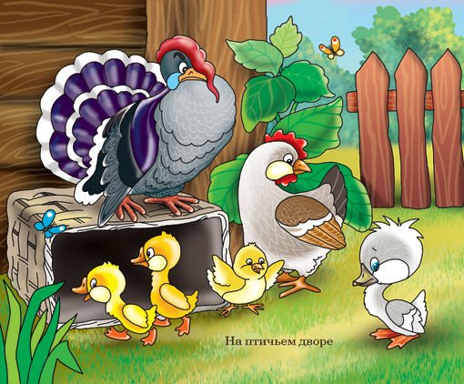

2.
СКАЗКА О ТОМ, КАК СЛАВЧИК
БОЯЛСЯ, ЧТО ЕГО МАМА НЕ ЗАБЕРЕТ ИЗ САДИКА

Однажды Слава и его мама шли в детский сад. Славчик очень переживал, что мама его не заберет вечером из детского сада. Он все время спрашивал:
- Мама, а ты вечером меня заберешь?
- Конечно, заберу тебя, Слава. Я обязательно приду за тобой после работы.
Но Славчик все никак не мог в это поверить и спрашивал все снова и снова. Случайно этот разговор услышал Никита. Он ходил в ту же группу, что и Слава и спросил у Славы на прогулке:
- Неужели ты боишься, что мама тебя не заберет домой?
- Да, я очень боюсь, что мама оставит здесь меня - ответил Слава.
На это Никита сказал:
- Ты чего, Слава. Такого не может быть. Всех деток вечером забирают домой мамы и папы. Ночью детский сад абсолютно пустой. Только утром приходят детки. Вот давай с тобой вечером посмотрим, заберут абсолютно всех деток домой.
Когда вечером детки поужинали, то Никита и Слава стали ждать, кого же заберут первым. В этот день первую забрали Яну. За ней пришла мама. Потом забрали Петю, Васю, Катю и Наташу. Все были очень рады, что за ними пришли мама и папа.
Кого же забрали последним, Никите и Славе не удалось посмотреть. Так как за ними тоже пришли мамы. И они с радостью побежали домой. Славчику так нравился этот момент, когда мама его забирала вечером домой. Он был такой счастливый и вечером рассказывал маме, что же у него произошло интересного за весь день в детском саду.

Вопросы.
- Чего боялся Слава?
- Кто помог Славику? Чем помог?
- Что понравилось Славику в саду больше всего?

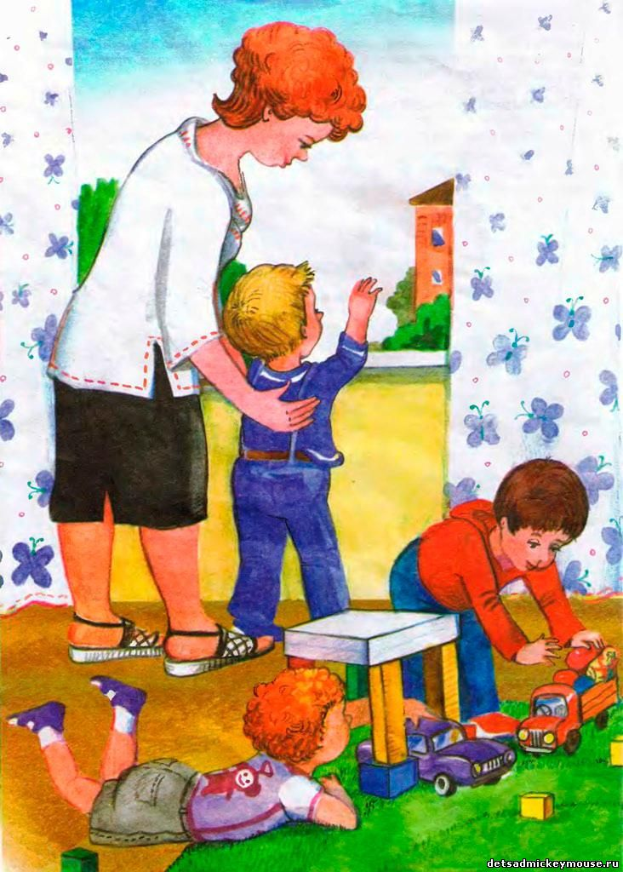

3
ЦИРК

Жил-был один маленький Медвежонок Мишка. Жил он в лесу вместе с мамой и папой. Каждый день он выходил погулять рядом с домом вместе со своими друзьями – лисенком и волчонком. Иногда, по выходным, родители водили медвежонка в лес по ягоды или на лесные качели-карусели. Дома медвежонок очень любил играть в машинки и смотреть умные добрые мультики.
Но вот однажды Мама-Медведица говорит Медвежонку Мишке:
- Папа ходит на работу, я весь день занята хозяйством. У тебя тоже должно быть свое дело. С завтрашнего дня мы устроили тебя на работу в цирк. Будешь Цирковым Медвежонком.
- Но, ведь и я не скучаю дома, - возразил Мишка, - я играю с друзьями и смотрю хорошие мультики!
- Ты уже большой, Мишка, - ответила Медведица, - пора тебе узнать, что делается за пределами нашего леса. Вот увидишь, там много интересного!
На другой день Мама Медведица отвела Мишку в Цирк. Их встретила Дрессировщица. Она познакомила его с артистами Цирка. Здесь был Смешной Клоун, Ловкий Жонглер, Воздушный Гимнаст. Здесь работали и зверушки. Тигры умели прыгать сквозь огонь, Лошади – танцевать, Мартышки – шутить, Собаки и кошки умели петь и считать до десяти. У каждого артиста было свое дело, которое он выполнял лучше всех на свете.
- А что буду делать я? - с беспокойством спросил Медвежонок Мишка у Дрессировщицы, - я ведь ничего не умею. Медвежонок даже заплакал от страха.
- Сначала ты будешь долго учиться, Мишка, - ответила ему Дрессировщица, - ты будешь учиться кататься на велосипеде.
И медвежонок начал учиться. Сначала он сел на трехколесный велосипед, затем научился гонять на двухколесном велосипедике. Через три года он легко ездил на одном колесе. И он не только ездил, он еще и жонглировать научился! Теперь это уже был Цирковой Медведь. Он все знал и все умел. Дрессировщица его очень хвалила и родители им очень гордились!!!

Вопросы:
1. Чем занимался Мишка дома?
2. Почему Мама отправила его в Цирк на работу?
3. Чему научился Цирковой медвежонок в Цирке?

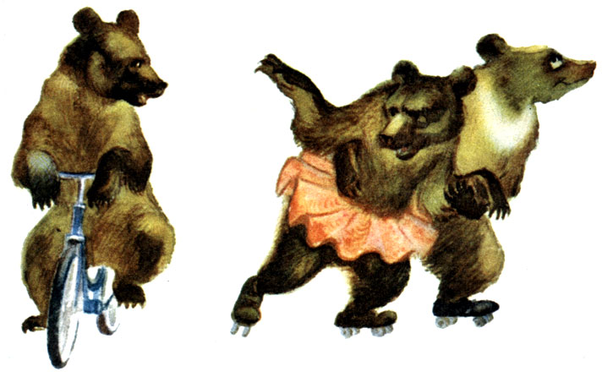

4.
КАК МАЛЕНЬКАЯ ОБЕЗЪЯНКА БОЯЛАСЬ МАМУ ОСТАВИТЬ

Жила-была Маленькая Обезьянка и была у нее Большая Мама. Малышка никогда не расставалась с Мамой. Пока Мама хлопотала по хозяйству, Маленькая Обезьянка сидела у нее на плечах, когда Мама ходила по магазинам – висла на длинном хвосте Мамы. Маленькая Обезьянка, конечно же, умела рисовать и играть самостоятельно, но только если с ней в одной комнате находилась Мама.
Однажды Мама Обезьянка пошла в гости и взяла дочку с собой. В гостях было много мам и пап, много маленьких детей. Большие Обезьянки сидели за столом в одной комнате и разговаривали, малыши играли в разные игрушки в другой комнате. Но наша Маленькая Обезьянка осталась сидеть у мамы на руках и не хотела идти в другую комнату. Один из гостей даже спросил:
- Почему такая большая девочка боится оставить Маму и пойти поиграть с другими детьми?
Но, Маленькая Обезьянка застеснялась еще больше, спрятала личико у своей Мамы подмышкой и так и осталась в комнате со взрослыми.
На другое утро Маленькая Обезьянка проснулась и увидела, что дома никого нет. Малышка обошла все комнаты, заглянула под шкафы и кровати, но нигде не нашла мамы.
- Мама! – позвала Маленькая Обезьянка, но никто не отозвался, а Мама все не шла.
Малышка совсем испугалась, горько заплакала. Она забралась на подоконник и стала высматривать маму на улице. Но мама не шла, и Маленькая Обезьянка заметила стайку других детей-обезьянок. Дети играли в мяч, качались на качелях, катались с горки. Некоторые из них играли в куклы, катали машинки и строили куличики в песочнице. Малышка достала свой любимый волчок из-под кровати и выбежала на улицу. Ее сразу позвали играть, и она даже не заметила, когда вернулась ее мама.

Вопросы.
- Чем занималась Маленькая Обезьянка, когда рядом была Мама?
- Почему она не хотела играть с другими детьми?
- Что случилось с Малышкой, когда ее Мама ушла?
- Понравилось ли ей играть с другими детками?

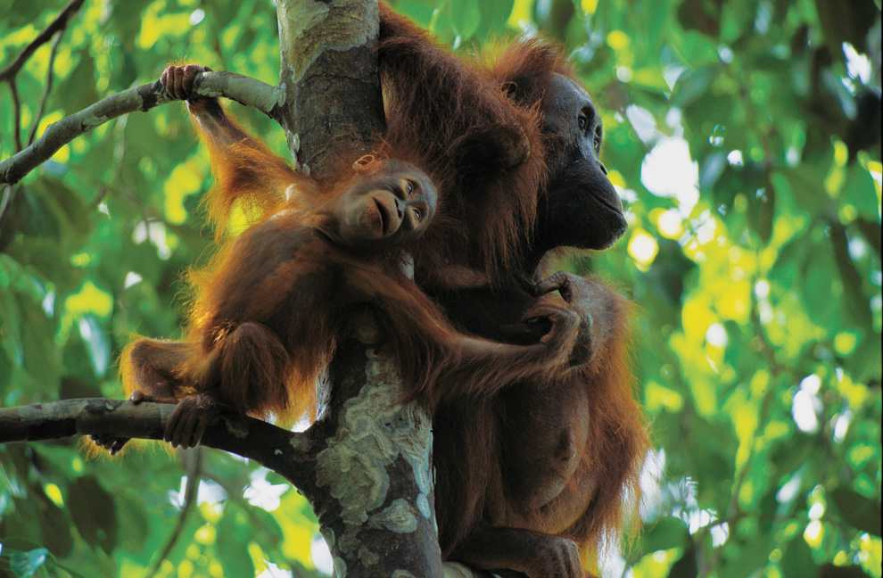

5.

ВОЛШЕБНЫЙ ДРАКОН ГОША

- Арсений, пора вставать! – услышал Сеня мамин голос сквозь крепкий утренний сон. Сеня открыл глаза и вспомнил, что опять пришло утро и ему сегодня опять надо идти в садик.
- Не пойду в садик! – захныкал Сеня и накрылся одеялом с головой.
- Ладно, ты полежи еще пять минут, - слегка уступила мама, - я пока согрею тебе какао с молоком.
В ответ Арсений еще плотнее закутался в мягкое одеялко, и снова приготовился уснуть. Но вдруг из-под подушки выглянул его любимый игрушечный дракончик Гоша:
- Доброе утро, дружок! – сказал плюшевый дракон удивленному мальчику. Гладкая голубая шкурка так и сияла, черные глаза-пуговки смеялись, а безопасный язычок пламени весело играл в пасти дракона.
- Гоша, ты не умеешь разговаривать! – растерянно проговорил мальчик.
- Ну вот, - расстроился Гоша, - я ему желаю доброго утра, а он меня просит замолчать. Ну ладно, полез я опять под подушку!
- Ну, прости, Гоша, доброе утро, Гоша! – ответил Сеня.
- А ты меня в садик с собой возьмешь? – хитро прищурился Дракон.
- Конечно, пошли скорее на кухню какао пить! – позвал его мальчик.
Мама очень удивилась и обрадовалась, когда увидела сына на кухне уже одетым и умытым.
- Мама, можно я возьму с собой Дракончика в садик? – спросил мальчик.
- Конечно, сынуля. Надо познакомить твоего Гошу с другими ребятками и вашими общими игрушками.
Через несколько минут мама уже вела Сеню в садик, а рядом с ним летел голубой волшебный Дракон:
- Что ж вы как медленно идете? Мне очень не терпится, - шептал Гоша мальчику на ушко, - там же нас ждут мои новые друзья и подруги!
- Воспитательница прочитает вам новую сказку! – шелестел он своими маленькими крыльями, - а в бассейне мы все вместе поиграем в мячик!
Наконец, они пришли в садик. Из приемной были слышны голоса играющих детей. Гоша даже немного смутился и хотел спрятаться в Сенином шкафчике, но не успел. Сеня со смехом потащил засмущавшегося Гошу знакомиться с ребятами. Сразу же затеяли игру в прятки. Гоша прятался в группе, а дети его искали. Весь день было очень весело и интересно.
- Сколько радости ты сегодня принес нам в садик, Сеня! - сказала под вечер воспитательница, - приходи к нам Гоша и ты, каждый день!
Гоша сел Арсению на плечо и потерся о щеку мальчика:
- Спасибо, что взял меня с собой! Ты мой самый первый и лучший друг!

Вопросы:

- Почему Сеня не хотел вставать утром?
- Кого он взял с собой в садик?
- Почему дракону Гоше понравилось в садике?

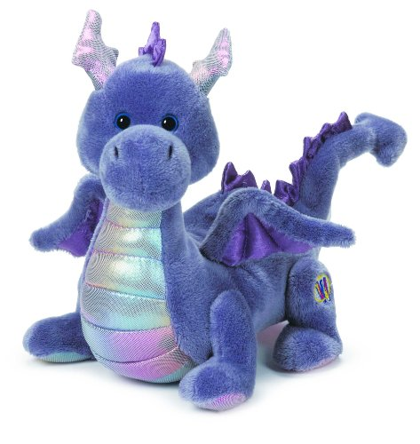

6
СКАЗКА О ТОМ, КАК ОДНАЖДЫ ПРОПАЛА ГАЛЯ - ПОВАР.

Анечка очень любит ходить в садик. Анечка – очень хорошая девочка: игрушки за собой убирает, красиво рисует и лепит из пластилина. Вот только не хотела девочка сама одеваться, мешала детям спать в тихий час, и плохо кушала, чем очень огорчала своих родителей, воспитателей и Галю - повара. А Галя - повар готовила очень хорошо, вкусно, детки съедали супы и каши. И даже тарелки после них не надо было мыть.
Однажды Анечка приходит в садик и детки ей и говорят:
- Из-за тебя мы сегодня все голодные. Каши нет, только кефиру всем из коробок разлили.
- Что случилось? – удивилась Аня, - и почему это из-за меня?
- Ты всегда так плохо кушаешь, вот и обиделась на нас Галя-повар. Сегодня не пришла на работу, оставила записку: «Как проголодаетесь, ищите меня за тридевять земель в тридесятом царстве, в тридевятом государстве у Кощея Бессмертного. Он такой худой и злой, что надо его откормить, авось подобреет»
Анечка очень расстроилась и даже заплакала:
- Наша Галя такая хорошая, добрая и блинчики вчера у нее вкусные получились! Я теперь все-все буду кушать! Я должна найти Галю и сказать ей об этом!
- Не плачь Аня, утешали ее дети, - мы пойдем с тобой. Вместе одолеем Кощея Бессмертного и вернем Галю-повара в детский сад.
Дети стали собираться в путь. Воспитательница выдала им сапоги-скороходы и шапки-невидимки. Ребятишки быстро одевались, и только одна Аня спокойно сидела на стульчике и ждала, когда ее оденут.
- В такой путь собираться надо самой, иначе не послушаются тебя сапоги-скороходы, и не спрячет от глаз Кощея шапка-невидимка. – строго сказала воспитательница.
Анечка хотела заплакать, но передумала. Посмотрела внимательно, как одеваются другие детки и быстро справилась со своей одежкой.
Долго или коротко несли детей сапоги-скороходы, через зеленые луга, топкие болота и дремучие леса…. Дети совсем проголодались и устали. Хорошо еще по пути им попалась молочная река с кисельными берегами и волшебная чудо-печка угостила их своими хлебцами. Анечка хотела по привычке отказаться, но у нее от слабости уже дрожали коленки, она поняла, что дальше идти не сможет, даже в сапогах-скороходах. И девочка очень хорошо покушала.
У самого синего моря их ждал Ковер-самолет. Дети уселись на Ковер и приготовились к полету. Но, не тут то было! Вдруг говорит Ковер пассажирам человеческим голосом:
- Уважаемые дети, я не смогу взлететь, пока вы все не уснете. Путь нам предстоит не близкий и на большой высоте. Чем лучше вы поспите, тем быстрее долетим!
- Не буду спать! – заплакала Аня, но долгое путешествие и сытный обед сделали свое дело: все дети как один закрыли свои глазки и дружно засопели носиками.
Проснулись дети в Царстве Кощея. Они оказались в цветущем саду перед прекрасным дворцом. Их встретил худой веселый старичок и Галя – повар.
- Здравствуйте, дети!
- Здравствуй Кощей! Отдай нам нашу Галю немедленно!
Но Кощей неожиданно весело рассмеялся и ответил:
- Возвращаю вам вашу Галю. Накормила она меня, на неделю еды наготовила. Я теперь добрый-добрый стал. И вы у нее давайте все кушайте. Вырастете большими, добрыми и умными ребятками. А тебя, Галина, я у себя через неделю снова жду. А то у меня пельмени скоро кончатся.
И вернулись они все вместе в садик. С тех пор у всех деток хороший аппетит, крепкий сон, дети одеваются сами и быстро.

Вопросы:
- Что не умела делать Анечка?
- Почему пропала Галя-повар?
- Почему Ане никто не помог одеться?
- Почему не взлетал Ковер-самолет?
- Почему Кощей стал добрым и веселым?

7
СКАЗКА О ТОМ, КАК ЗАЙКА
КАЖДЫЙ ДЕНЬ СТАЛ В САД ХОДИТЬ

Утром Зайка опять не хотел вставать:
- Ну, мама, ну можно я не пойду, сегодня в детский сад? – хныкал малыш.
- Хорошо, сказала мама Зайчиха.
И Зайка остался дома. День дома тянулся очень долго. Зайчик слонялся из угла в угол, играть с игрушками ему надоело, от телевизора он устал, а упрашивать маму поиграть с ним или сходить погулять, он не хотел. И следующим утром Зайка согласился пойти в детский сад.
Когда малыш пришел в садик, все закричали:
- Ура! Зайка пришел! Почему тебя вчера не было? Мы всем садиком ходили в лесной театр на веселый спектакль. Было так интересно!
Расстроился зайка. Ведь ему так скучно было дома, когда лесные детки были на представлении.
Прошла одна неделя, другая…. Снова Зайка начал упрямиться и снова мама-Зайчиха разрешила ему остаться дома. И опять потянулся бесконечный скучный день….
Когда малыш пришел в садик, то увидел во дворе аккуратно вскопанные и политые грядки. Зверушки опять обсуждали что-то интересное...
- Зайка, тебя вчера не было, а мы здесь грядки копали и сажали твою любимую морковку и капусту! – рассказали ему лисенок с медвежонком.
Не выдержал Зайка и заплакал:
- Я всегда пропускаю все самое интересное! Больше никогда не буду прогуливать садик! С этого момента, Зайчонок всегда ходил в садик, а если простужался, старался скорее поправиться, чтобы не пропустить чего-нибудь интересного.

Вопросы:
- Зайке нравилось оставаться дома?
- Что он пропустил, когда оставался дома?
- Почему он решил ходить в садик каждый день?

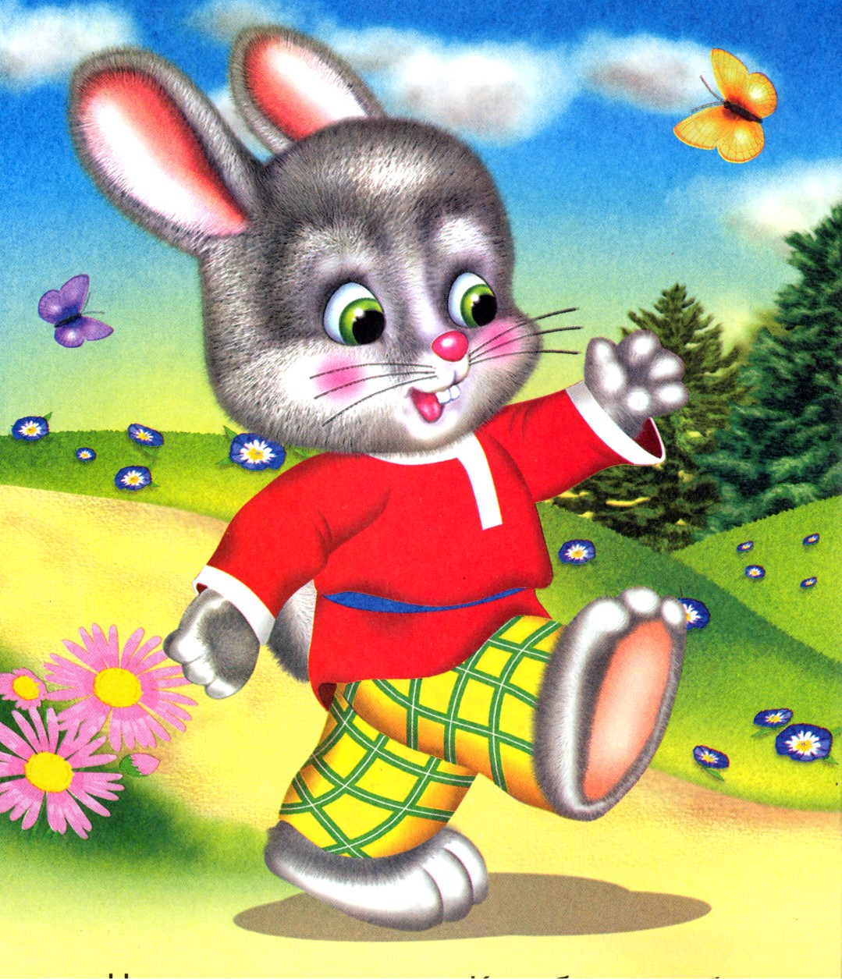

8

СКАЗКА О ТОМ, КАК МАША ПО ДОРОГЕ В ДЕТСКИЙ САД
ПОД СНЕГ ПОПАЛА

Маша шла с мамой в садик. Легкий морозец слегка пощипывал щеки, но ветер стих. Было достаточно тепло, и Маша предвкушала веселую прогулку в садике, или, в конце концов, - после садика с мамой. В такие дни мама встречала Машу из сада с ледянкой и они шли кататься на ледяную горку. Мягкие крупные снежинки кружили в воздухе, запорошив маме очки, а Маше – меховой капюшон, и густую светлую челочку Машиных волос. Маша засмеялась и сразу придумала сказку про снеговика-дочку и снеговика-маму, которые тоже ходят в детский сад.
Когда Маша была в группе, снег в ее волосах уже растаял, и только одна снежинка уцепилась за челку и совсем не хотела таять. Эта маленькая льдинка красиво блестела, как маленький кусочек стекла, как крошечная слезка. Это и была слезка маленькой серой снеговой тучки, которой сегодня, несмотря на теплую погоду, было очень грустно.
Машу встретил Антон и сразу, повел ее в группу играть. Сначала они катали друг другу машинки, потом играли в «чай». Маше всегда было весело с Антоном, но тут ей вдруг стало грустно без мамы. Она заплакала. Дети пытались ее утешить, но Машу не радовали ни куклы, ни веселые лото. И все-то Маша понимала, что мама за ней придет, что после садика они пойдут на горку, но ей все равно было очень грустно.
А виновата в этом была маленькая снежинка, тучкина слезка, которая застряла в Машиной челке.
- Дай-ка я вытру твои слезы платочком, сказал Маше Антон, - надо же, одна твоя слезка висит в твоих волосах!
Мальчик вытер Маше заплаканное лицо, смахнул тучкину грусть…. Маша тут же улыбнулась, потом засмеялась и стала веселая-веселая. С тех пор Маша тщательно причесывается перед тем, как зайти в группу, проверяет, не застряла ли у нее где-нибудь тучкина слезка.

Вопросы:
- Какая была погода на улице, когда Маша шла в детский сад?
- Почему Маше вдруг стало грустно?
- Что делал Антон, чтобы Маша перестала плакать?

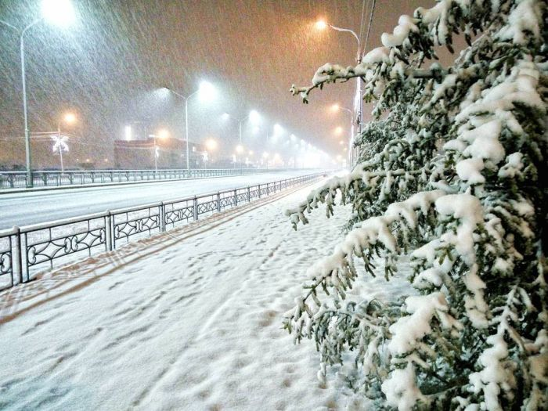

9

СКАЗКА О ТОМ, КАК АВТОВОЗ ДРУЗЕЙ НАШЕЛ

Жил-был автовоз. Был он очень одинок, не было у него ни одного друга, некого ему было катать. И вот поехал он как-то раз на прогулку, такой грустный-грустный. А навстречу ему – маленький грузовичок.
Остановился автовоз и спрашивает у грузовичка:
- Здравствуй, давай дружить!
- Давай, а что ты умеешь делать?
- Я умею возить машинки. Хочешь, садись, я тебя прокачу?
Заехал грузовичок на автовоз, и поехали они дальше. Едут-едут, а навстречу им маленький спортивный автомобильчик. Остановились друзья и спрашивают:
- Привет, спортсмен! Тебе друг не нужен?
- Привет, нужен! А что вы умеете делать?
- Я умею грузы возить! – сказал грузовичок
- А я - машинки катать, - сказал автовоз, - садись, прокачу?
И стало их уже трое. Едут-едут, а навстречу им маленькая пожарная машинка.
- Привет, пожарник! Тебе друг не нужен? - спросили они.
- Конечно, нужен, - ответила пожарная машинка, а что вы умеете делать?
- Я умею грузы возить! – сказал грузовичок.
- Я умею всех обгонять! – сказал спортивный автомобильчик.
- А я - машинки катать, - сказал автовоз, - садись, прокачу?
Заехала пожарная машинка на автовоз, и стало их уже четверо. Едут друзья, едут, а навстречу им маленькая машинка скорой помощи.
- Привет, доктор! Тебе друг не нужен?
- Конечно, нужен! А что вы умеете делать?
- Я умею грузы возить! – сказал грузовичок.
- Я умею всех обгонять! – сказал спортивный автомобильчик.
- Я умею пожары тушить! – сказала пожарная машинка.
- А я - машинки катать, - сказал автовоз, - садись, прокачу?
Заехала скорая помощь на автовоз, и стало их уже пятеро. Едут друзья, едут, и надоело им кататься.
- Как же мы все будем дружить? - спрашивает автовоз.
- А так, - ответила сообразительная спортивная машинка. - Автовоз нас будет нас всех на пожар вывозить, пожарная машинка – пожары тушить, скорая помощь – людей лечить, грузовичок – ремонт делать, а я, спортивный автомобиль, сказки рассказывать.

Вопросы:
- Как жилось автовозу до встречи с друзьями?
- С кем подружился автовоз?
- Что придумал спортивный автомобильчик, чтобы дружить всем вместе?

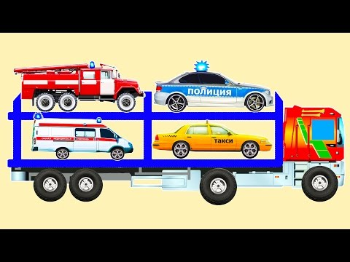

10
ПРО МАЛЕНЬКУЮ ЖАДНУЮ ЛОДОЧКУ

Стоял яркий солнечный день. Под голубым-голубым небом среди зеленых лесных берегов бежала речка. Речка отражала небо и от этого казалась голубой, ловила солнечные лучики, и от этого местами сияла как хрусталь. В речке отражались большие и маленькие корабли и кораблики, лодки и лодочки.
Сегодня была замечательная погода, и всем было очень весело. Маленькие пароходики учились гудеть. Они соревновались, чей гудок получается громче, и чей длиннее. Моторные лодочки устроили настоящие гонки. Парусники учились ловить ветер и не переворачиваться на скорости.
И только у одной Лодочки было плохое настроение. У нее не было паруса, не было моторчика, и настоящего гудка. У нее были только весла.
- Эй, вы, чего вы тут все развеселились?! – воскликнула обиженная Лодочка, - хватит кричать и бегать! Это моя река, мое солнце, мое небо! Уходите отсюда все!
- Дочка, - сказала Мама-Лодка, - у нас есть весла. Это как плавники у рыбок. Пользуясь веслами, мы набираем хорошую скорость и тоже можем плавать наперегонки. Но если ты хочешь попробовать мотор или парус, попробуй обменять весла на что-нибудь другое.
- Нет, это мои весла, никому их не отдам, - продолжала плакать Жадная Лодочка, - здесь все моё!
Но ее никто не слушал. Все корабли и кораблики продолжали играть в догонялки и другие игры.
Лодочка разозлилась, и решила вычерпать всю воду из реки и все небо и солнце, которые в ней отражались. Она качнулась на волнах, и зачерпнула воды, потом еще и еще. Наконец Жадная Лодочка наполнилась полностью и пошла ко дну. А на поверхности воды продолжало голубеть небо, сиять солнце. Продолжались веселые игры парусников и корабликов.

Вопросы.
- Во что играли кораблики и лодочки?
- Почему Лодочка обиделась на всех?
- Почему она утонула?

11
ПРО ДРАЧЛИВУЮ ЛИСЕНУ

Сегодня Мама Лиса в первый раз привела дочку Лисену в детский сад.
Воспитательница познакомила малышку с другими детками-зверушками: здесь были зайки, белочки, волчата, медвежата и прочие лесные малыши.
- Смотрите, какая красивая рыженькая девочка! – говорили между собой зверята, - давайте с ней дружить!
Но, Лисена очень боялась, что другие детки будут ее обижать и поэтому смотрела на всех сердито, а свои маленькие кулачки сжимала:
- Я должна буду себя защищать! – думала девочка, и даже ударила неторопливого Черепашонка. Черепашонок заплакал.
Когда лесные детки это заметили, они подошли к новенькой и сказали:
- Эх ты! Мы хотели с тобой дружить, а ты дерешься. Вот и играй теперь одна!
Так с ней и никто не хотел играть. Лисена каждый день грустила, когда ей приходилось сидеть с игрушками одной. Никто не хотел вставать с ней в пару, когда группа выходила на прогулку, никто не приглашал строить домики и играть в прятки. Зверята боялись, что Лисена проиграет, разозлится и ударит кого-нибудь.
Наконец Лисене стало очень грустно от того, что ее все боялись, и у нее не было друзей. “Что же мне делать, как подружиться со зверушками?”- думала Лисена.
И вдруг она увидела себя в зеркало. Увидела свое злое лицо и руки, сжатые в кулаки. Тогда она поняла, что из-за всего этого зверята подумали, что она драчунья.
- Надо больше улыбаться и не сжимать кулаки, - решила девочка.
На следующий день Лисена пришла в садик улыбчивая и спокойная. Лесные малыши это сразу заметили, поняли, что Лисичка не будет больше драться, и решили с ней подружиться. Они сразу же построили огромный замок из кубиков, поиграли «в чай».
И Лисена окончательно поняла, что другие зверята и не думали ее обижать. «Как хорошо, - думала рыженькая девочка, - что я поняла, как надо себя вести. Я буду доброй и веселой и детки захотят со мной дружить.

Вопросы:
- Почему Лисена думала, что все ее хотят обидеть? Так ли это было на самом деле?
- Почему дети в детском саду сказали Лисичке, что они не будут с ней дружить? Из-за чего они так подумали?
- Что помогло Лисене подружиться со зверятами? Что бы вы еще ей посоветовали?

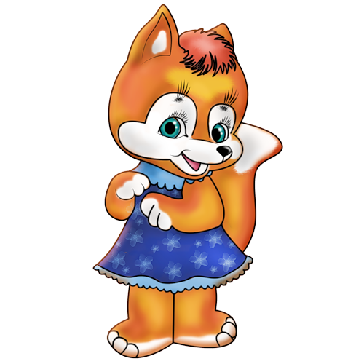

ПРИЛОЖЕНИЯ

